20 אפריל 2026
סקירה כלכלית של ענף הבניה – אפריל 2026
תמצית ומגמות מרכזיות

ענף הבניה נמצא במגמת צמיחה שבאה לידי ביטוי בהמשך רמות גבוהות של התחלות והיתרי בניה למגורים, וכן עליה הדרגתית בהיקפי גמר הבניה. זאת למעט ההתחדשות העירונית שהיתה בשנת 2025 במגמת ירידה רבעונית מתמשכת. הדבר מתאפשר בין השאר בשל הגעת מצבת העובדים בסוף 2025 לרמה הגבוהה ב-10% לפחות מאשר בערב המלחמה בעזה. רמה זו עדיין איננה מספיקה שכן זמני הביצוע אינם יורדים מ-38 חודשים לדירה בממוצע. גם היקפי הבניה שלא למגורים משקפים התאוששות זו (למעט שטחי משרדים). מאידך - נמשכת מגמת ההיחלשות במכירת דירות חדשות כאשר נתוני ינואר-פברואר 2026 נמוכים ב-20% מהתקופה המקבילה אשתקד. מלאי הדירות בהיתרים שטרם נמכרו התייצב בחודשים האחרונים על 86,000 (לאחר מגמת גידול של כ1.5% בחודש מאז שנת 2022). מלאי דירות גמורות ירד ברבעון האחרון ב-30% לכ-10,000 יח"ד, דבר שהתאפשר גם דרך ירידת מחירי הדירות החדשות ב-4% בשנה האחרונה. מדדי תשומות הבניה עלו עד חודש מרץ 2023 בשיעורים נמוכים כאשר עליות במחירי הבטון והשכר מקוזזות בירידות במחירי הברזל והאספלט. מדדי אפריל כבר צפויים לשקף גל העלאות מחירים, לעיתים דו ספרתי, במחירונים של ספקי המוצרים והשירותים לענף הנובע מהנסיקה של 60% במחירי הנפט בעולם בעקבות המלחמה באיראן.

- ההשקעה בבניה (עמ' 2) – התאוששות ברבעון 4 של 2025 ב-5% לעומת קודמו ו-13% לעומת רבעון מקביל.
- עובדי ענף הבניה (עמ' 2) – מספר הישראלים גדל ברבעון 4 2025 ב-20,000 ואילו מספר הזרים בכ-4,000. מספר העובדים הכולל בענף גבוה בכ-33,000 (10%) לעומת המצב ב-2023 טרם המלחמה.
- התחלות הבניה למגורים (עמ' 3) – נתוני רבעון 4 2025 עומדים על כ-20,000 יח"ד וגבוהים ב-6% לעומת רבעון קודם. נתוני ארבעת הרבעונים האחרונים מצביעים על רמה של כ-80,000 יח"ד (ככל הנראה אף 85,000 לאחר עדכונים לאחור).
- מכרזי בניה למגורים (עמ' 3) – 5,400 יח"ד נמכרו ב-13 מכרזים בחודשים ינואר – אפריל 2026. מדובר ב- 75% הצלחה. רמ"י פרסמה בתקופה זו 12,800 יח"ד במכרזים חדשים, 30% יותר מבתקופה מקבילה אשתקד.
- היתרי בניה למגורים (עמ' 3) – חזרה ברבעונים 3, ו-4 2025 לרמות הגבוהות של השנים האחרונות.
- התחלות בניה בהתחדשות עירונית (עמ' 4) המגמה הכללית היא של ירידה בארבעת הרבעונים האחרונים בהם ירד שיעור ההתחדשות העירונית מ-25% ל-18% בלבד.
- גמר הבניה (עמ' 4) – גמר הבניה ברבעון 4 2025 עומדת על כ-16,700 וגבוה מקודמו ב-6.4% וממקבילו בשנה שעברה ב-7.7%. בשנת 2025 הסתיימה בנייתן של כ-60,000 יח"ד - 10% יותר מאשר בשנת 2024.
- משך זמן הבניה ליח"ד (עמ' 5) - עליה קלה ברבעון 4 2025 והתייצבות על כ-38 חודשים ליח"ד.
- עסקאות דיור (עמ' 6) – החודשיים הראשונים של 2026 מצביעים על יציבות בעסקות יד שניה והמשך מגמת ההיחלשות במכירת דירות חדשות כאשר נתוני ינואר-פברואר 2026 נמוכים ב-20% מהתקופה המקבילה אשתקד.
- מלאי דירות עם היתר שטרם נמכרו (עמ' 6) –86,000 יח"ד בפברואר 2026, ללא שינוי בשלושת החודשים האחרונים.
- מדד מחירי הדירות של למ"ס (עמ' 7) - ירידות זניחות ב-12.2025 – 1.2026. לאחר חודשיים של עליות חריגות. ירידה של 1.7% במצטבר ב-12 החודשים האחרונים. הירידות במרכז. בכל שאר הארץ – עליות.
- בניה לא למגורים (עמ' 8) - מגמת ירידה במחצית השנייה של 2025 לאחר עליות במחצית הראשונה. בסה"כ נתוני 2025 גבוהים ב-22% מאלו של 2024 בכל הסגמנטים למעט שטחי משרדים פרטיים.
- מדדי תשומות הבניה (עמ' 8 - 9) – עליות של 0.5% ברבעון הראשון של 2026 במדדי התשומות למגורים ולמשרדים. תנודתיות בסלילה וגישור. המדדים של מרץ 2026 טרם שיקפו את עליות מחירי הנפט וההובלה בעולם ואולם מחירוני הספקים מאפריל מצביעים על התייקרויות דו ספרתיות במרבית התשומות המרכזיות.
הסקירה נכתבה על ידי זיו לזר 0547672791

ההשקעה בבניה

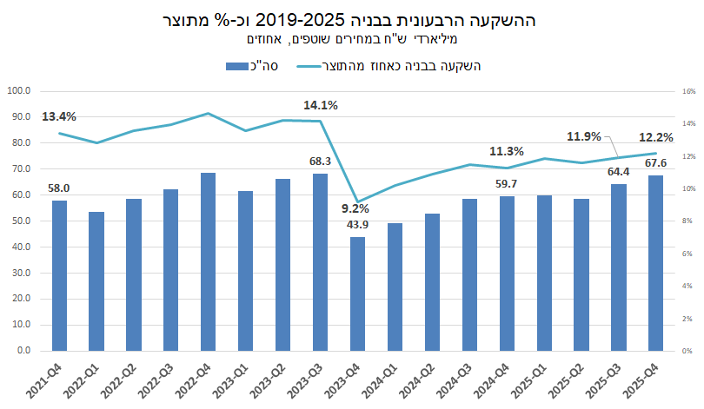
ההשקעה בבניה עלתה ברבעון הרביעי של 2025 ב-5% לעומת קודמו וב-13% לעומת הרבעון המקביל ב-2024. מדובר בהמשך מגמת ההתאוששות בתפוקות הענף עם הגעת פועלי בניין זרים נוספים לישראל (להלן). ההשקעות בבניה השתוו בסוף 2025 לאלו של ערב המלחמה בעזה. ההשקעה בבניה שהגיעה ערב המלחמה ל-14% מהתוצר עמדה ברבעון 4 2025 על 12.2% בלבד.

המקור : למ"ס

עובדי ענף הבניה
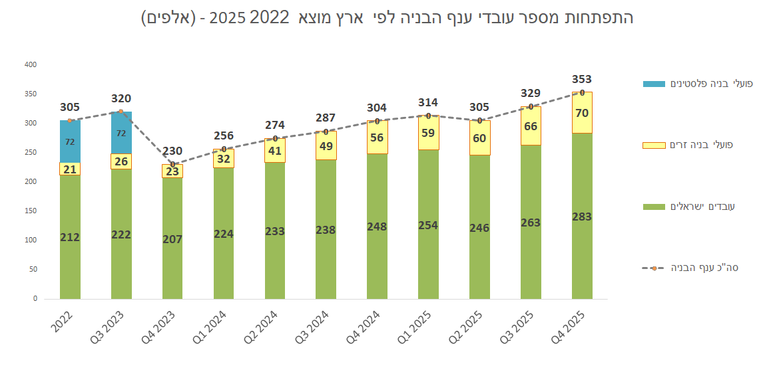
המקורות: עובדים ישראלים – למ"ס. נתוני עובדים זרים –רשות ההגירה והאוכלוסין.
מתחילת 2024 הגיעו לישראל כ-44,000 עובדים זרים חוקיים בעיקר מהודו וסרי לנקה לעבודות הרטובות (ועוד כ-7,000 לא חוקיים שלא ידוע היכן מועסקים כיום). כמו כן התווספו כ- 60,000 עובדים ישראלים בעיקר בעבודות משלימות בתחום החשמל, אינסטלציה וחלק ממקצועות הגמר. נכון לסוף 2025 מספר העובדים הכולל בענף גבוה בכ-33,000 (10%) לעומת המצב ב-2023 טרם המלחמה, כאשר העובדים הזרים עובדים בממוצע 70% יותר שעות מהפלסטינים אותם החליפו.
התחלות בניה למגורים

התחלות הבניה למגורים ברבעון 4 2025 גבוהים ב-6% לעומת רבעון קודם ונמוכות בכ-5% מנתוני רבעון מקביל ב-2024. נתוני ארבעת הרבעונים האחרונים מצביעים על רמה של כ-80,000 יח"ד, כ-20% יותר מהרמה הממוצעת בשנים 2021 – 2024. אנו מעריכים כי לאור העדכונים שמבצעת הלמ"ס לאורך השנה בנתון זה הוא עשוי להסתכם לבסוף בכ-85,000 יח"ד או אף יותר ובכך להיות השנה בעלת שיא התחלות הבניה. רמה זו נובעת מעודף היתרי הבניה שהצטבר בשנים האחרונות וכן ההערכה הרווחת שהביקוש הבסיסי בישראל הנו גבוה. על כך מעידה גם העובדה מאז תחילת 2026 נסגרו בהצלחה 75% מיחידות הדיור שנמכרו במכרזי רמ"י (5,400 יח"ד מתוך 7,000 במכרזים שנפתחו). כמו כן מספר יח"ד שפורסמו במכרזי רמ"י בחודשים ינואר – אפריל 2026 הסתכם בכ-12,800, לעומת כ-10,000 באותה תקופה אשתקד.
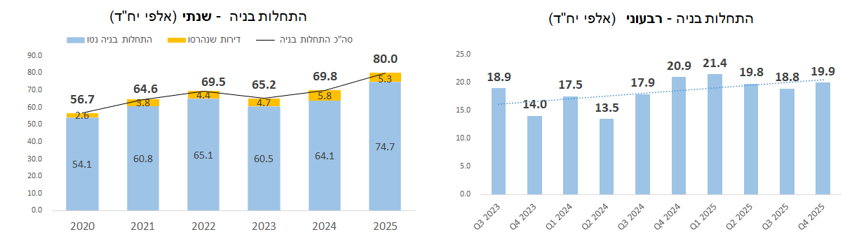
המקור : למ"ס

היתרי בניה למגורים
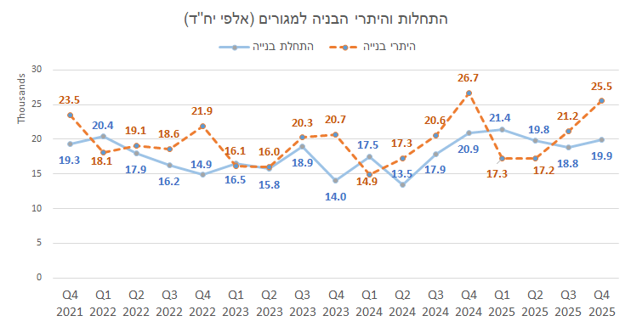
המקור : למ"ס

ברבעון 4 2025 נרשמה עליה של 20% במספר יח"ד שקיבלו היתרי בניה לעומת נתוני רבעון קודם וכ-4% פחות מאשר ברבעון מקביל אשתקד. נתוני רבעון 4 הם בד"כ גבוהים מהממוצע השנתי אך הנתון בכל זאת מצביע על המשך פעילות הענף ברמת הגבוהות המשתקפות בהתחלות הבניה לעיל, ופחות ברמת המכירות הנמוכה יחסית (להלן).
.
התחלות הבניה בהתחדשות עירונית

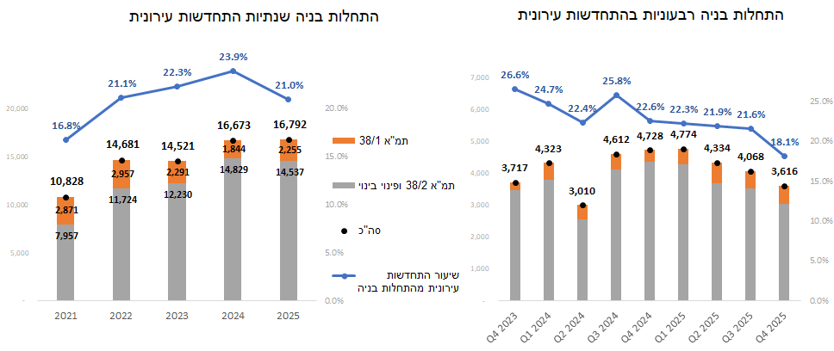
המקור : למ"ס

התחלות הבניה בהתחדשות עירונית ירדו ב-12% ברבעון 4 2025 לעומת קודמו וב-24% לעומת רבעון מקביל אשתקד. המגמה הכללית היא של ירידה בארבעת הרבעונים האחרונים בהם ירד שיעור ההתחדשות העירונית מ-25% ל-18% בלבד. שנת 2025 הסתיימה עם כ-16,800 יח"ד (בדומה לשנת 2024) שהיוו 21% מהתחלות הבניה בשנה זו. תיתכן עליה בהתחלות הבניה בהתחדשות עירונית בשנת 2026 ואילך בשל מספר ההיתרים הגבוה המדווח ע"י הרשות להתחדשות עירונית בשנת 2024 – 15,000 לתמ"א 38 ומספר דומה לפינוי בינוי כלומר כ-30,000 היתרים בסה"כ.
המקור : למ"ס

המקור : למ"ס

גמר בניה למגורים
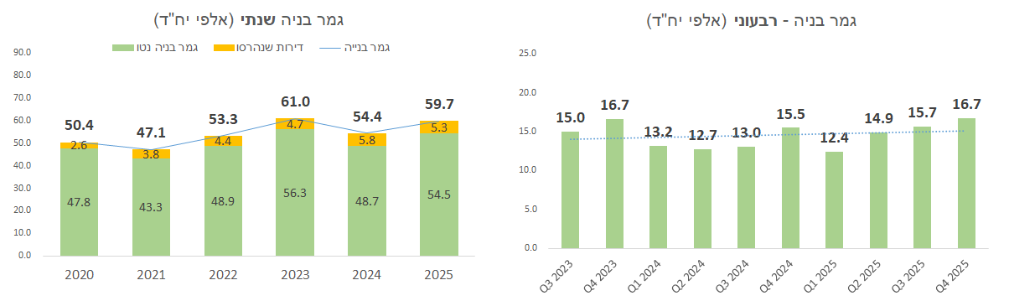

המקור : למ"ס

נתון גמר הבניה ברבעון 4 2025 גבוה מקודמו ב-6.4% וממקבילו בשנה שעברה ב-7.7%. בשנת 2025 הסתיימה בנייתן של כ-60,000 יח"ד - 10% יותר מאשר בשנת 2024.
אם מביאים בחשבון שכ-5,000 יח"ד ייהרסו השנה הרי שיעמוד ב-2025 מלאי הדירות לאכלוס כ-55,000 יח"ד בלבד.

בניה פעילה למגורים
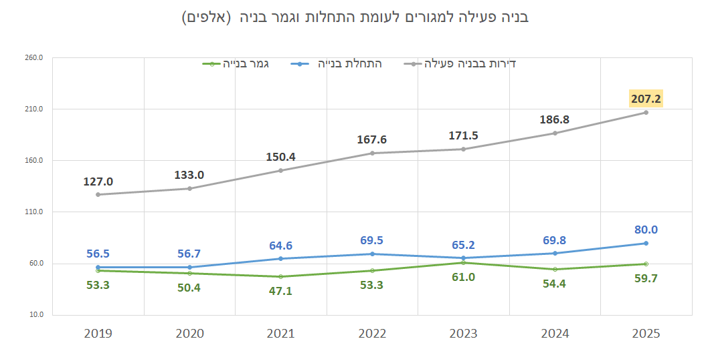
המקור : למ"ס

היקפי גמר הבניה נמוכים ב- 5,000 – 10,000 יח"ד ממה שהיינו מצפים לראות על בסיס התחלות הבניה שלפני שנתיים – שלוש ולפיכך היקפי הבניה הפעילה ממשיכים לגדול והם עמדו בסוף 2025 על 207,000 יח"ד.
מספר הדירות בבניה פעילה עמד בסוף רבעון 3 2025 על 203,000 ונמצא במגמת עליה משמעותית. מאז 2021 גדלה הבניה הפעילה ב-48%, עובדה הקשורה למחסור בעובדים גם טרם המלחמה.
משך זמן הבניה למגורים
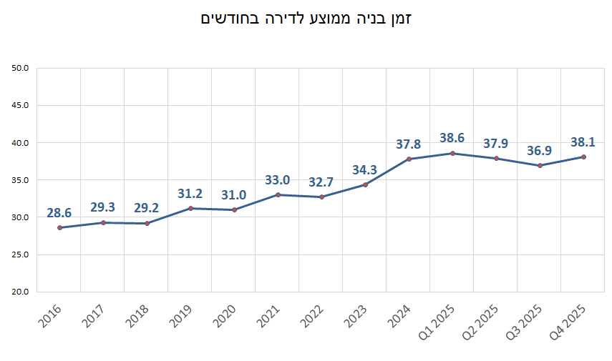
המקור : למ"ס

הירידה בכח העבודה מתחילת מלחמת חרבות ברזל שהוצגה לעיל גררה עיכובים בהשלמת ביצוע פרוייקטים וזמן הבניה ממוצע ליח"ד התארך בחצי שנה לכ-38 חודשים בשנת 2024 ואף ל-39 חודשים ברבעון 1 2025. במהלך שנת 2025 החלה ירידה מתונה בזמני הביצוע אך נתוני רבעון 4 2025 מצביעים שוב על גידול בנתון זה ומסתמן שהירידה בחזרה למשכי הזמן של כ-33 חודשים שהיה טרם המלחמה תהיה איטית מהצפוי, כאשר ברקע הגידול הדרמטי בהתחלות הבניה בשנת 2025 וההיקפים חסרי התקדים של הבניה הפעילה שתוארו לעיל.
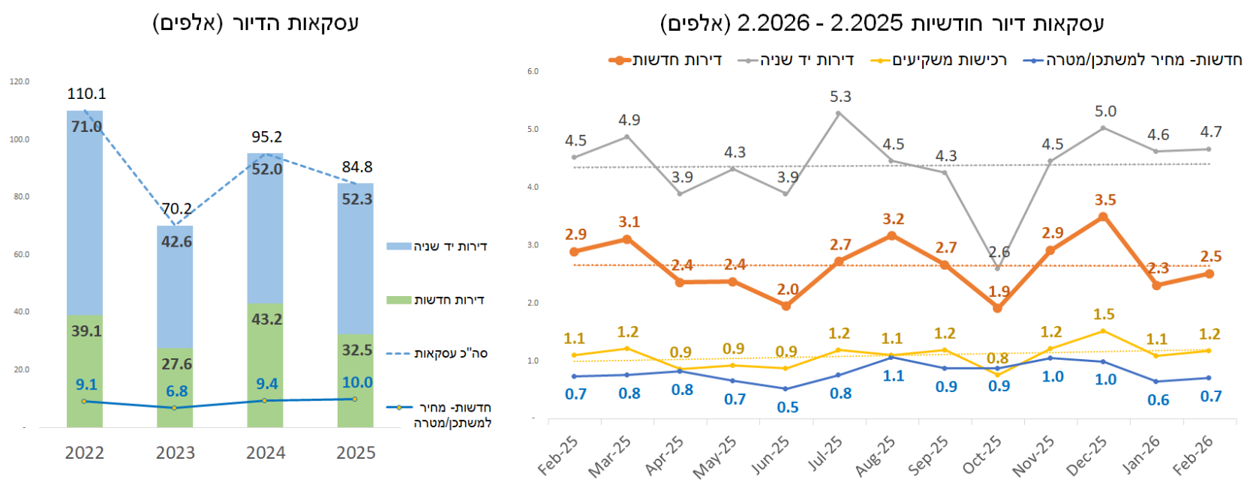
המקור : למ"ס

עסקאות הדיור

המקור : הכלכלן הראשי באוצר

נתוני עסקאות הדיור בחודשיים הראשונים של 2026 מצביעים על יציבות בעסקות יד שניה והמשך של מגמת ההחלשות במכירת דירות חדשות כאשר נתוני ינואר-פברואר 2026 נמוכים ב-20% מהתקופה המקבילה אשתקד.
אין מגמת ירידה במספר עסקאות המשקיעים (חדשות ויד שניה) אך שיעורו מכלל העסקאות ירד בתחילת 2026 בכ-2 אחוזים.
לראות את הירידה של כ-25% במכירת דירות חדשות בשנת 2025 לעומת שנת 2024. חלק ניכר מהירידה קשור בהקדמת עסקאות לדצמבר 2024 בשל העלאת המע"מ בתחילת 2025 אך גם בתיקון הקדמת רכישות זו נמוכים נתוני שנת 2025 בכ-12% משנת 2024.
מלאי הדירות וחודשי היצע
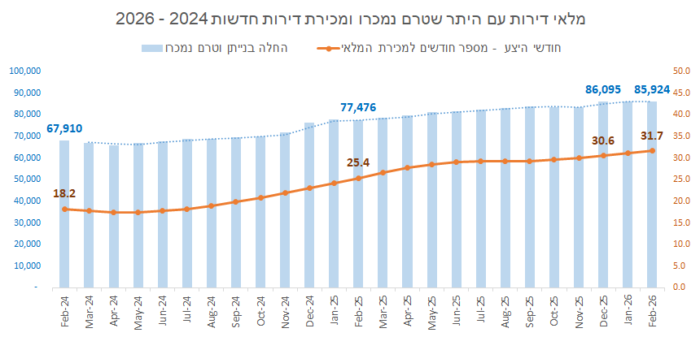
המקור : למ"ס

מלאי הדירות עם היתר בניה שטרם נמכרו נמצא במגמת עליה משמעותית - גידול של 40,000 יח"ד מאז תחילת העלאות הריבית באמצע 2022. מלאי זה ממשיך לגדול בחודשים האחרונים ועומד כעת על 86,000 יח"ד, מתוכן כ-47,000 יח"ד בתל אביב והמרכז. בהינתן קצב המכירות הנוכחי יש כיום מלאי לכ-32 חודשי מכירה – גידול של 30% בשנה האחרונה. ההערכה על בסיס נתוני למ"ס היא שמספר הדירות שהסתיימה בנייתן וטרם נמכרו עומד על כ-10,000, ירידה של 30% לעומת הרבעון הקודם.
מחירי הדירות
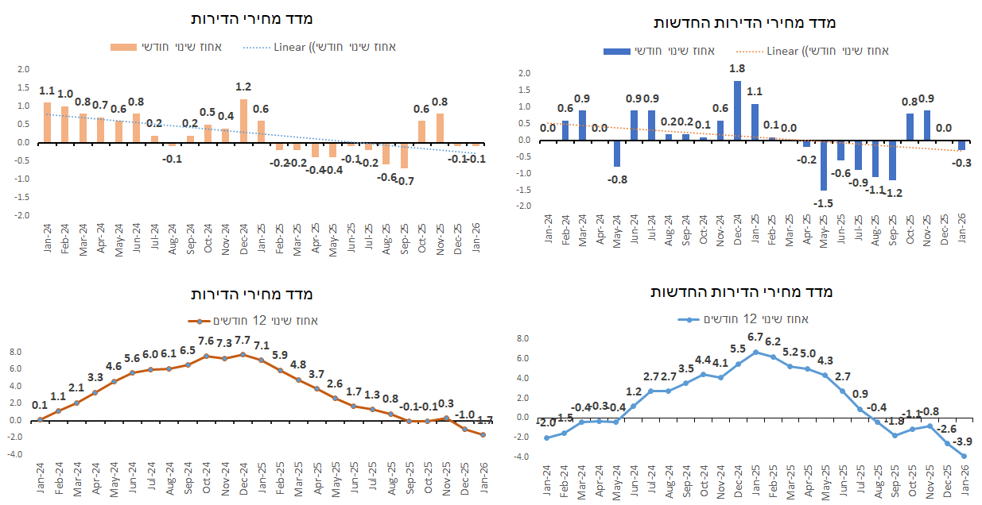
המקור : למ"ס

מדד מחירי הדירות הכללי של למ"ס הצביע בחודשים דצמבר 2025 וינואר 2026 על ירידות קלות של 0.1% בחודש. מדדי מחירי הדירות ב-12 החודשים האחרונים שליליים במרביתם כאשר בחודשים אוקטובר-נובמבר 2025 נרשמו עליות מחירים חריגות. בסה"כ ירד המדד במצטבר ב-1.7% בחודשים ינואר 2025 – ינואר 2026 ואילו מדד מחירי הדירות החדשות ירד ב-3.9%.
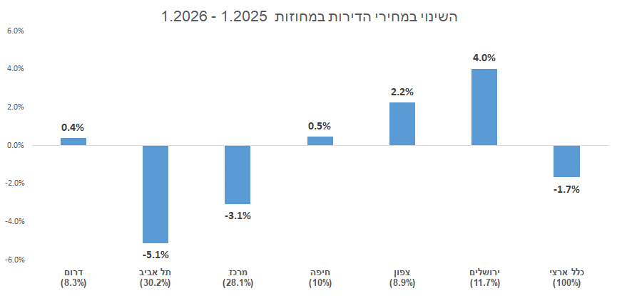
המקור : למ"ס

הירידות בתקופה 1.2025 – 1.2026 כולן במחוזות מרכז ותל אביב כאשר במחוז הדרום לא היה שינוי משמעותי ואילו במחוז צפון היו דווקא עליות של 2% ובמחוז ירושלים עליות של 4%.
בניה לא למגורים

התחלות הבניה של מבנים לא למגורים עלו בשנת 2025 ב-22% לאחר הרמה הנמוכה בשנת 2024 שנבעה ברובה מהמחסור בעובדים. עליות נרשמו בכל הסגמנטים למעט שטחי משרדים פרטיים שירדו בכ-30%. בולטת במיוחד הבניה למסחר המזנקת בכ-70% לעומת 2024 לרמה הגבוהה ביותר מזה שנים רבות. כמו כן נרשמה עליה של 53% בהתחלות בניה ציבורית עבור המדינה והרשויות המקומיות. עם זאת, ברבעונים 3,4 של 2025 נרשמה מגמת ירידה, זאת גם בבניית מבני חינוך.
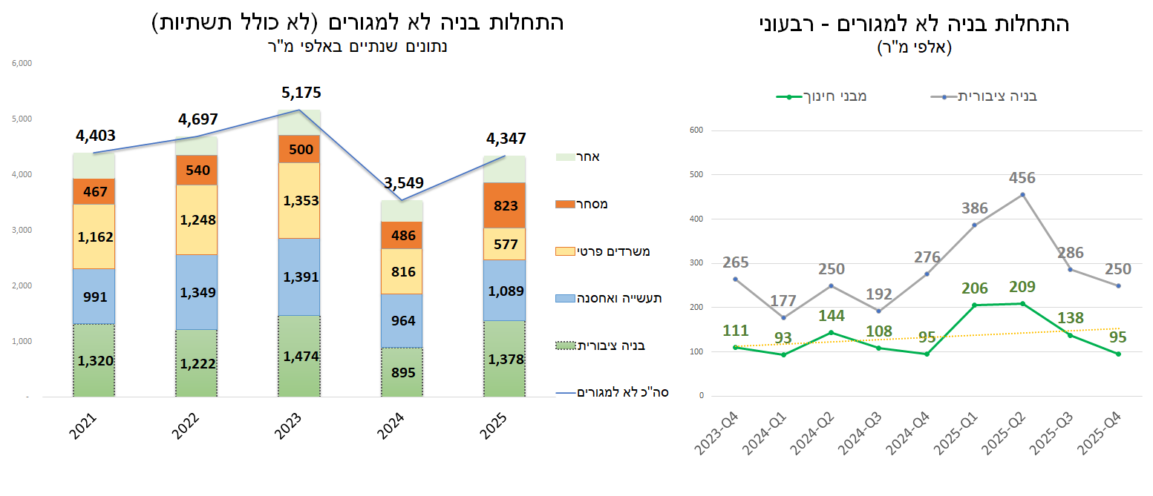
המקור : למ"ס

מדדי תשומות בניה
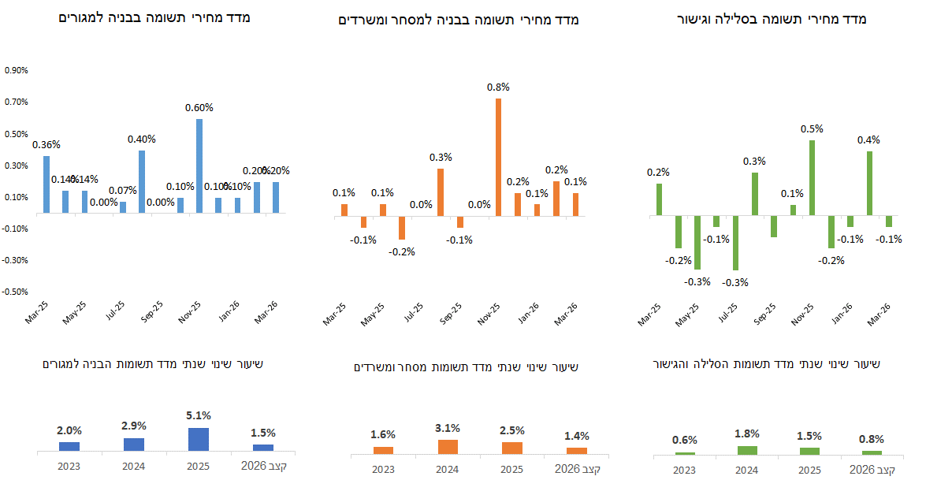

המקור : למ"ס

מדד תשומות הבניה למגורים עלה בחודשים פברואר ומרץ 2026 ב-0.2% בחודש ומתחילת השנה עלה ב-0.5% בלבד. שיעורים דומים נרשמו גם במדד תשומות בניה למסחר ומשרדים. במדד תשומות הסלילה והגישור יש תנודתיות גבוהה בחודשים האחרונים בין השאר במחירי חומרי מחצבה והוא עלה מתחילת השנה ב-0.2% בלבד.

להלן השינוי ב-12 החודשים האחרונים ברכיבים עיקריים במדדים השונים.
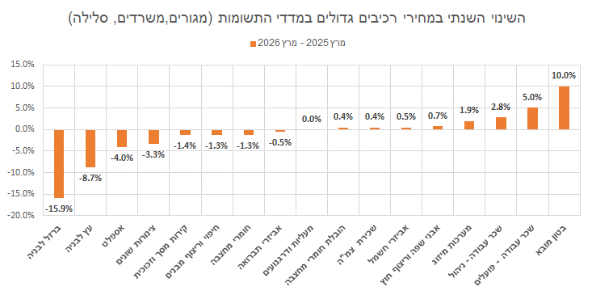
הבטון המובא התייקר משמעותית פעם נוספת בנובמבר 2025 (לאחר התייקרות בינואר) ואילו ההתייקרות השנתית בשכר הפועלים עומדת על 5%. מאידך מחירי הברזל לבניה ירדו בכ-16% בהמשך למגמות עולמיות. כמו כן נרשמו ירידות מחירים משמעותיות באספלט, צינורות ועץ.

מדדי למס של חודש מרץ 2026 טרם הביאו לידי ביטוי את השפעת הזינוק במחירי הנפט שעלו בהדרגה עד לכ-100 $ לחבית באמצע החודש.
העלייה הדרמטית במחירי הנפט הגולמי בעולם עקב המלחמה עם איראן צפויה להשפיע על תשומות ענף הבניה. בחינת השפעת מחירי הנפט על המדדים בעשור האחרון מצביעה על אפשרות לעלייה של 1.4% - 1.8% במדדי תשומות הבניה למגורים והסלילה בשל התייקרות הנפט לסביבות 100 $ לחבית בחודש מרץ 2026.
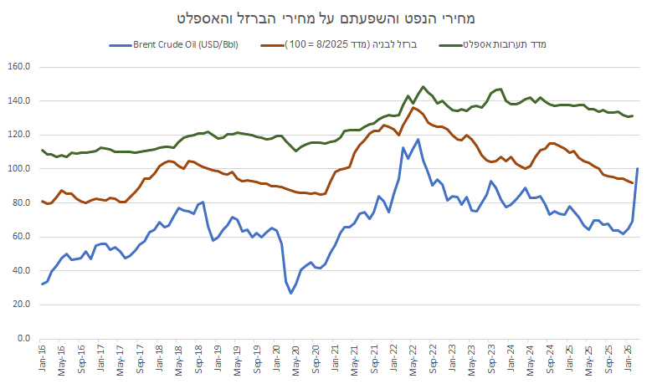
הודעות רשמיות על עליית מחירי תשומות בניה בתחום הבטון, ברזל, אספלט ומוצרים ושירותים שונים נשלחו מחברות שונות המנמקות את הייקור בעלייה משמעותית של עלויות חומרי הגלם כמו צמנט, ביטומן ותשומות ייצור נוספות. העדכונים צפויים להיכנס לתוקף באפריל 2026, כאשר שיעורי ההתייקרות נעים בד"כ בין 10% ליותר מ-20% . ניתן לראות את השפעת מחירי הנפט על מחירי האספלט והברזל במדדי למ"ס בעשור האחרון. ההשפעות הפעם יהיו ככל הנראה דרמטיות עוד יותר בשל שיעור התייקרות הנפט (60%) בזמן כה קצר, בשילוב השפעות נוספות של המלחמה על הלוגיסטיקה והסחר העולמי

